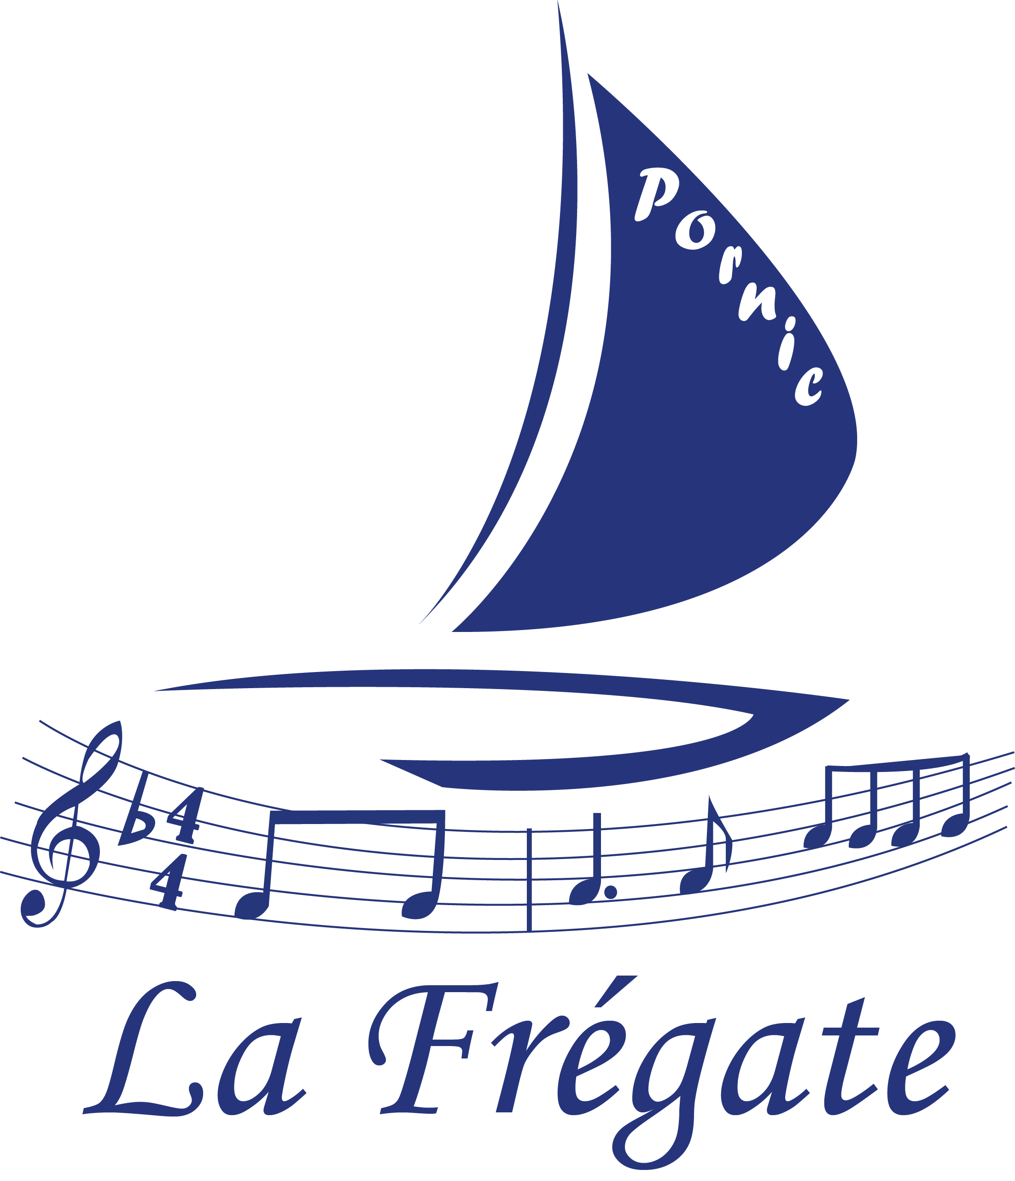
CHORALE LA FREGATE

CONVOCATION

A L’ASSEMBLEE GENERALE ANNUELLE

DU Lundi 27 Septembre 2021 à 19h30
Ecole de musique Sainte Marie

L'ordre du jour sera le suivant :

1-Rapport moral et vote

2-Rapport financier et vote

3 Prévision budgétaire

4-Elections au Conseil d’administration

5 Questions diverses

Vous trouverez ci-joint un pouvoir si vous ne pouvez vous rendre à l’Assemblée Générale et une demande de candidature à l'élection au CA car il a deux postes à pourvoir Ces deux documents sont en .doc : vous pouvez donc les remplir sur l’ordinateur, les enregistrer en pdf et nous les renvoyer rempli par internet. Merci de nous les faire parvenir avant le 24 septembre date limite également pour envoyer vos questions diverses.

Bien cordialement

Le Président et le Conseil d’Administration

André Prats

